
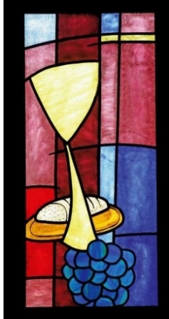
Domingo de Corpus Christi
Esta festividad del Corpus Christi, ya no en jueves sino en el domingo siguiente, fue instituida por Urbano IV en 1264, quien le encomendó a Santo Tomás de Aquino un oficio completo, algunos de cuyos himnos y antífonas han pasado a la historia de la liturgia como la expresión teológica más alta de este misterio inefable de la Eucaristía.
Descubrir las raíces últimas, culturales y religiosas de este sacramento de la Iglesia, que se retrae a la última cena de Jesús con sus discípulos, es un reto para una comunidad y para cada uno de nosotros personalmente, ya que como dice el Vaticano II, este sacramento es como la «culminación de toda la vida cristiana» (LG 11) y también en cuanto en él «vive, se edifica y crece sin cesar la Iglesia de Dios» (LG 26).
Pero la Eucaristía no es un sacramento cosificado, como algo sagrado, sino que siempre se renueva y se crea de nuevo desde el compromiso de Jesús con su comunidad, con la Iglesia entera. En cada Eucaristía acontece siempre algo nuevo para nosotros, porque siempre tenemos necesidades nuevas a las que el Señor resucitado de la eucaristía acude en cada una de ellas. Por ello, los textos de la liturgia de hoy están transidos de ese carácter inefable que debemos buscar en este sacramento.
Esta Solemnidad está íntimamente relacionada con la celebración del Jueves Santo. La Eucaristía puede ser considerada desde ángulos distintos pero convergentes y nunca discrepantes ni divergentes: es el "memorial", es decir, actualización permanente de la eficacia y fuerza salvadora de la Muerte y Resurrección de Jesús "hasta que vuelva al final de los tiempos". Es el banquete del nuevo pueblo de Dios que lo reúne y lo alimenta en su peregrinación hacia la Iglesia celeste. Es la perpetua presencia de Cristo en medio de la Iglesia en el Sacramento central del Cristianismo. Todas estas realidades se concentran en la Eucaristía que es objeto de adoración, contemplación, alimento y centro de unión y comunión del pueblo de Dios. Esta Fiesta del Corpus subraya especialmente la presencia real de Cristo en la Eucaristía y su adoración y reconocimiento público. A la vez recuerda a los creyentes que Jesús, el amigo, espera siempre escondido en el sagrario para entablar un diálogo íntimo, cordial y personal con cada uno. El Cristo total que se actualiza en el "memorial" eucarístico permanece igual e inalterable en su presencia real. La Iglesia así cree y vive esta verdad que es para todos los creyentes y que lo recuerda y actualiza la celebración de hoy.

